

دانشگاه آزاد اسلامی واحد
پروژه کارآموزی

موضوع کارآموزی:
نقشه کشی

مکان:
دفتر فنی مهندسی ...........

استاد راهنما:

دانشجو :

بهار 95


با سپاس از
سرکار خانم ....... که با زحمات و راهنمایی بی وقفه شان مرا در انجام این پروژه یاری نمودند.

فهرست مطالب
اهداف نقشه کشی : 1
انواع نقشه : 1
نقشه های معماری : 2
نقشه های سازه : 2
نقشه های سیویل : 2
نقشه های شهرسازی : 3
نقشه های تأسیسات مکانیکی : 3
نقشه های تأسیسات برقی و الکتریکی : 3
پلان : 4
نما : 4
برش قائم : 5
فضا 6
چگونگی درک فضا: 7
ابعاد و مقیاس انسانی فضا : 9
نکات مهم فضا : 10
انواع مبلمان و تجهیزات: 12
فضای خواب : 14
رولوه 15
رولوه چیست؟ 15
روشهای مختلف رولوه : 16
مثلث بندی : 16
مراحل برداشت وضع موجود ساختمان 17
ابزار و تجهیزات 17
تخته رسم 18
میز نقشه کشی 18
خط کش تی 19
گونیاها 20
اشل : 21
محافظت و نگهداری شل : 21
انواع مدادها : 21
مداد اتود : 22
پرگار : 23
قلم ها: 23
شابلنها : 24
شابلنهای معماری 24
پیستوله ها : 25
کاغذهای نقشه کشی : 25
نحوه چسبانیدن کاغذ، رسم و ترسیم کادر جدول نقشه : 28
علامت های گرافیکی و حروف نویسی: 30
نکات مهم در ترسیم علامتهای گرافیکی و حروف نویسی : 31
حروف استاندارد: 32
مقیاس در ترسیم نقشه های معماری 34
اندازه گذاری نقشه های ساختمانی 34
یک پلان اندازه گذاری شده : 37
تبدیل یک پلان فاز یک به فاز دو 37
پلان های اجرایی : 43

تعریف نقشه کشی :
در رشته های فنی برای انتقال ایده ها از نوعی تصاویر ساده شده خاص به نام نقشه استفاده می کنند که نوعی زبان ترسیمی است. نقشه کشی ترکیبی از ترسیمات تک تصویری سه بعدی و ترسیمات چند تصویری دو بعدی است.

اهداف نقشه کشی :
- سرعت و سهولت انتقال ایده
- دقت در انتقال ایده
- فراگیر بودن انتقال

انواع نقشه :
- نقشه های صنعتی
- نقشه های ساختمانی
نقشه های صنعتی مثل نقشه های تراش فلزات – ذوب فلزات – مدلسازی – درودگری – مکانیک – ماشین افزار – مکانیک عمومی – مکانیک اتومبیل - صنایع ماشین آلات – دریایی – برق – الکترونیک ....
نقشه های ساختمانی مثل نقشه های معماری – سازه - سیویل – شهرسازی – تأسیسات مکانیکی – تأسیسات برقی و الکترونیکی.

نقشه های معماری :
این نقشه ها عموماً برای طراحی ابنیه ، اعم از منازل مسکونی، آپارتمانها، ساختمانهای اداری، تجاری، بهداشتی ، درمانی ، مراکز آموزشی ، علمی و تحقیقاتی ، مراکز فرهنگی ، تفریحی ، ورزشی ، پایانه های مسافری زمینی و هوایی و ... بکار می روند.

نقشه های سازه :
پس از تهیه و تصویب نقشه های معماری، محاسبات اسکلت ساختمان (سازه) توسط مهندسین سازه انجام می گیرد. نقشه های پی سازیف ستونها، دیوارهای باربر بتنی ، دیوارهای برشی ، تیر ریزی سقفها و ... جزء نقشه های سازه هستند.

نقشه های سیویل :
کاربرد این نقشه ها در راه سازی ، پل سازی ، سد سازی، ساخت تونل، اسکله و باند فرودگاههاست .

نقشه های شهرسازی :
این نقشه ها معمولاً نحوه شکل گیری شهر، شبکه رفت و آمد پیاده و سواره ، نحوه کاربری اراضی ، نحوه دفع آبهای سطحی ، نحوه توزیع یا شبکه آب، برق، فاضلاب ، گاز و تلفن مرحله بندی اجرای قسمتهای مختلف طرح شهرسازی را نشان می دهند.

نقشه های تأسیسات مکانیکی :
این نقشه ها برای نشان دادن موارد زیر کاربرد دارند:
الف- لوله کشی آب سرد و گرم بهداشتی و مشخصات لوله ها و نحوه اتصالات آن
ب- لوله کشی شوفاژ یا تهویه مطبوع
ج - شبکه فاضلاب و آب باران، مشخصات فنی لوله ها و نحوه اتصالات آن
د- مسیر و مشخصات کانالهای تهویه یا کولر
ه‍ - شبکه لوله کشی موتور خانه و نحوه اتصال شبکه به دیگهای آب گرم شوفاژ و بهداشتی

نقشه های تأسیسات برقی و الکتریکی :
این نقشه ها برای نشان دادن موارد زیر بکار می روند:
الف- مسیر و مشخصات سیم کشی برق، تلفن ، در بازکنهای برقی ، آنتن ها‌، سیستم اعلام خطر آتش سوزی، اعلام خطر گاز، اعلام خطر در موارد سرقت (دزدگیرها)، محل نصب لامپها و وسایل الکتریکی
ب- سیم کشی موتور خانه ، تعیین مشخصات تابلوهای برق و محل نصب آن.
بخش های مختلف نقشه معماری

پلان :
اگر یک ساختمان را با صفحه افقی فرضی برش داده و از بالا به قسمت زیرین که بریده شده است نگاه کنیم آنچه دیده می شود پلان نام دارد. این برش فرضی باید از ارتفاعی که بیشترین مشخصات ساختمان را مشخص می کند زده شود.
نکته 1 :
در نقشه های اجرایی پلانها را معمولاً با مقیاس (50 / 1) تهیه می کنند.

نما :
نمای ساختمان نشان دهنده ی شکل ظاهری و خارجی یک ساختمان است. برای ترسیم نمای یک ساختمان باید چنین فرض نمود که در مقابل نمای آن ساختمان ایستاده ایم و شعاع دیدها برسطح نما عمود است.
برای نشان دادن عمق در نما، علاوه بر استفاده از وزن خطوط (خط ضخیمتر به چشم نزدیکتر و خط نازکتر در فاصله دورتر قرار دارد). می توان از ایجاد و تغییر در رنگ نیز استفاده نمود. علاوه بر وزن خطوط، افزون سایه ها در نما به تجسم عمقها و برجستگی ها کمک زیادی می کند. همچنین ترسیم عناصر محیط اطراف در نمای روبرو میزان حساسیت طراح را نسبت به محیط اطراف منعکس می کند و برای آنهایی که به زبان گرافیکی و درک پلانهای ارتوگرافیک (سدنما) آشنا نیستند تصاویر جالبتر و خواناتری بوجود می آورد.
نکته 1 :
ترسیم نمای یک ساختمان معمولاً با مقیاس (100 / 1) یا (60 / 1) انجام می شود.
نکته 2 :
در نمای اجرای باید شماره تیپ بندی درها و پنجره ها – همچنین اندازه ارتفاع آنها و ارتفاع سقف و سایر ارتفاع های لازم مشخص گردد و در صورت لزوم توضیحاتی برای جنس و نما و نحوه اجرای آن آورده شود در صورتی که در نمای معماری ( فاز 1) فقط بر جنبه های هنری و زیبایی آن تأکید می شود.

برش قائم :
برش قائم ساختمان در حقیقت یک برش فرضی عمودی است. در اینجا نیز سعی می شود محل برش و جهت دید برش طوری انتخاب شود که مشخصات بیشتری از ساختمان دیده و ترسیم گردد. معمولاً محل یکی از برشها را چنان انتخاب می کنند که پله ها حتماً در آن مشخص شود و اگر لازم باشد چندین برش از قسمتهای مختلف پلان زده می شود تا فضاهای داخلی ساختمان و روابط آنها و تناسبات ارتفاع ها در ساختمان بهتر نمایش داده شود.
نکته 1:
در اندازه گیری برش فقط اندازه های ارتفاعی ساختمان را اندازه گذاری می کنند که مهمترین اندازه ها در برش، اندازه ارتفاع طبفات – قطر سقف – اندازه ارتفاع درها و پنجره ها – دست انداز پشت بام – عمق فنداسیون و ارتفاع پله می باشد.
نکته 2 :
محل برش و جهت دید آن در پلان باید با خط و نقطه ضخیم مشخص گردد.
نکته 3 :
محل برش در پلان باید به گونه ای انتخاب شود که :
الف) جزئیات اجرایی بهتر نشان داده شود.
ب) بررسی قسمتهای توپرو تو خالی ساختمان امکان پذیر باشد.

فضا
تعریف فضا :
می توان گفت فضا، مقدار جایی است که برای مقصود معینی در نظر گرفته می شود. این مقدار جا (فضا) ممکن است محسوس و ملموس و مادی یا غیر ملموس و ذهنی باشد. در معماری ، «فضا» معمولاً عبارت است از مقدار جایی که برای مقصودی معین و یا عملکردی خاص در نظر گرفته و یا اشغال می شود.
انسان با ورود به فضایی که ارتفاع آن تا زیر سقف بسیار بلندتر از معمول است، احساس کوچکی و خضوع در مقابل عظمت فضا می کند. لذا از همین تأثیر در طراحی معابد، مساجد و ... استفاده مطلوب شده است و یا برعکس آن با ورود به فضایی با سطح وسیع که ارتفاع آن تا زیر سقف کوتاهتر از معمول است، احساس خفگی و ناراحتی به وارد شونده دست می دهد، اما هیچ گونه قانون دقیقی که تعیین کننده مطلوب ترین ابعاد و نسبت های فضا باشد، وجود ندارد. بلکه یک معمار با تجربه و هوشمند با تکیه بر آگاهی و شناختی که از فرهنگ، روحیات و شرایط جامعه خویش دارد، می تواند ابعاد مناسب و یا بهترین را انتخاب کند.

چگونگی درک فضا:
انسان فضا را به سه صورت درک می کند:
الف : با در نظرگرفتن فواصل تا نقاط ثابت
ب : به وسیله نور و سایر عوامل
ج : ترتیب خطوط پرسپکتیو
با و جود این در هر کدام از این مشاهدات ممکن است اشتباهاتی رخ بدهد، زیرا درک ما از فضا به سادگی به وسیله نور تغییر می یابد. سیستمهای خطی قابل تغییرند و نقاط ثابت همیشه در محل هایی که تصور می شود ، قرار نگرفته اند.

نکته 1 :
مرز فضای اختصاصی، به پوست بدنمان ختم نمی شود. این مرز عبارت از محدوده فضایی که در آن احساس راحتی و امنیت به دست می آید.
نکته 2 :
انسان برای تشخیص مناسب فضا، به یک علامت مشخص یا مکان قابل درک، نیازمند است. مثلاً با وجود آنکه در اتاق های مدور یا مربع هیچگونه جهت یابی نیست، بااین حال تمایل ایستادن از مرکز را خود بروز می دهیم. اتاق مستطیل، دارای دو جهت است. راه ورود و یا خروج یا جهات حرکتی اصلی بدین ترتیب به وجود آمده و بهتر است در راستای یکی از این دو جهت باشد. فضا به وسیله دو محور جهت دار توصیف می شود. افزایش این محورها سبب پیچیدگی می گردد که باید از آن احتراز گردد، اتاق شش برهمانند اتاق مدور فاقد هر گونه جهت است. این ، بدان معنا نیست که هیچ وقت نباید اتاق شش بر یا دایره ای شکل طرح داده شود، بلکه باید با توجه به تأثیر و هویت هر یک از اشکال هندسی، نوع و فرم مناسب با عملکرد و هدف انتخاب شود.

ابعاد و مقیاس انسانی فضا :
فضا قابل تفکیک از زندگی انسان نیست چرا که او برای دیدن اشیاء، شنیدن صدا یا احساس جریان هوا و حتی به یاد آوردن و مرور خاطرات گذشته محتاج به فضا است. فضا، همه دنیای خصوصی او را تشکیل می دهد، بدین ترتیب باید دارای مقیاسی انسانی باشد.
مقیاس به مقیاس بین اندازه ها، حجم، سطح و ابعاد مرتبط با اندازه های پذیرفته و شناخته شده معمولی مربوط می شود. چون اندازه ها با احتیاجات و فعالیت های انسانی رابطه مستقیم دارد. بنابراین ، استانداردها معمولاً آنهایی هستند که از مقیاس انسانی (ارگونومیک) مشتق می شوند. لذا یک طرح وقتی دارای مقیاس انسانی می شود که متناسب و هماهنگ با توانایی ارگانیک انسانی و به عبارت دیگر متناسب با اندازه های انسانی باشد.
مثلاً ابعاد بازشو یک در اتاق معمولی به گونه ای باشد که امکان عبور یک شخص بالغ و اشیای خانگی از آن را بدهد. این اندازه ممکن است 210×90 سانتی متر طرح شود، در این صورت اندازه ای است متناسب انسان و عملکرد مورد نظر و بدین جهت دارای مقیاسی انسانی است ولی اگر ابعاد آن به 140×60 سانتی متر تبدیل شود با وجود اینکه تناسبات همان اندازه قبلی است ولی برای مقاصد طرح خیلی کوچک است و بدین سبب مقیاس آن غیرانسانی و کوچک می شود.
ابعاد بزرگ و ارتفاعات بیش از حد ، احساس نامطلوب و غیر آشنایی را سبب می شوند و ابعاد کوچکتر از حد نیز احساس ناراحتی و گریز را پدید می آورند.

نکات مهم فضا :
- فضای مطلوب باید با هویت بوده و با علامتهای فراموشی نشدنی مشخص شود.
- دارای حد و مرز مشخص و قابل درک باشد
- با تجربیات جدید و متنوع بیننده را متعجب و کنجکاو کنند
- فضا مانند یک سخنرانی در صورتی جالب خواهد بود که غنی و متنوع باشد.
- اندازه و مقیاس آن غیر از موارد نادر و ویژه، انسانی و قابل درک باشد.
- پاسخگوی عملکرد و هدف مورد نظر باشد.
نکته 1 :
هنگام تغییر محل مناسب هر فضا و ارتباط مطلوب آن با دیگر فضاها، دو نکته ، مدنظر قرار می گیرد :
الف- محل مناسب فضاهای اصلی با توجه به نیاز آنها به نور طبیعی ، چشم انداز، تهویه و ...
ب- ارتباط مناسب آن با فضاهای دیگر با امکان دسترسی مناسب و عدم تداخل عملکردها.
نکته 2 :
هنگام طراحی، ابتدا ارتباط مناسب بین عملکردهای عمده و پس از آن ارتباط عملکردهای فرعی در نظر گرفته می شوند. معمولاً این عمل با یک دیاگرام که شکل بسیار ساده ای از فضاها و نحوه ارتباط آنها با یکدیگر است ، انجام می شود این دیاگرام را «مسیر دسترسی» یا «فلوچارت» یا دیاگرام عملکردی فضاها می نامند.
توصیه های ضروری :
- مسیر حرکتهای اصلی را کوتاه کنید.
- از تداخل عملکرد فضاها جلوگیری کنید.
- سعی کنید عملکرد هر فضا تا حد امکان تأمین کننده 2 عملکرد مربوط یا نزدیک به هم باشند.
در زیر بعضی از عملکردهای مرتبط (نزدیک به هم ) برای راهنمایی آورده شده است:
- پذیرایی و غذاخوری
- نشیمن، زندگی و تماشای تلویزیون
- پذیرایی ، نشیمن و مطالعه (کار)
- آشپزخانه و رختشوی خانه
- حمام و رختشوی خانه (ماشین لباسشویی)
- گاراژ و رخشتوی خانه
- گاراژ و کارگاه
- اتاق خواب والدین ، رختکن ، حمام
- اتاق خواب بزرگ، مطالعه و تحریر
- اتاق خواب، بخش خیاطی و اطو

انواع مبلمان و تجهیزات:
مبلمان هر ساختمان به دو گروه عمده تقسیم می شود:
الف - مبلمان قابل حمل
- مبلمان یا تجهیزات
مبلمان قابل حمل :
وسایلی هستند که قابلیت حمل و جابجایی در آنها وجود دارد و عموم مردم این گونه وسایل را به نام مبلمان می شناسند. مثل : مبل، میز، صندلی ، تختخواب.
مبلمان ثابت (تجهیزات):
معمولاً وسایلی هستند که در یک قسمت از فضا نصب می گردند و معمولاً امکان تغییر محل آنان نیست و یا بسیار مشکل است. این نوع وسایل را غالباً تجهیزات ساختمانی (بهداشتی) می نامند.
کابینت یا قفسه های آشپزخانه ، لگن دستشویی، وان حمام ، زیر دوشی ، توالت فرنگی، بیده، لگن ، توالت ایرانی از جمله این تجهیزات به شمار می روند.
پذیرایی ، نشیمن و غذاخوری ، مبلمان و ابعاد آن :
با توجه به اینکه این فضا، محل تجمع، تماشای تلویزیون ، سرگرمی و ارتباط با دیگران است ، حتی الامکان می باید در محلی قرار بگیرد که از هر نظر مناسب عملکرد آن باشد.
نکته 1 :
درخانه های با وسعت کافی، فضای نشیمن، از فضای پذیرایی میهمان مجزا ولی در مجاورت آن قرار می گیرد تا دسترسی آنها با یکدیگر به سهولت انجام پذیرد.
آشپزخانه ، مبلمان و ابعاد :
امروزه قسمت قابل ملاحظه ای از اوقات افراد خانواده نیز به صورت صرف غذا، صبحانه و بعضاً گفتگو و تماشای تلویزیون، در فضای آشپزخانه های مدرن امروزی می گذرد.
اعمال عمده در آشپزخانه :
به طور عمده در آشپزخانه چهار عمل انجام می پذیرد:
- نگهداری و سردکردن مواد غذایی
- آماده سازی مواد غذایی برای پخت
- پخت غذا
- شستشوی مواد و ظروف
نکته 1 :
اگر سه قسمت اصلی آشپزخانه :
- یخچال
- ظرفشویی
3. اجاق گاز که به ترتیب محل نگهداری و سردکردن مواد غذایی، آماده سازی و شستشو و پخت غذا می باشد، به یکدیگر وصل شود، مثلثی به وجود می آید که عمده کار آشپزخانه در آن انجام می گیرد. این مثلث، به مثلث کار مشهور است و اگر مجموع سه ضلع آن از 6/6 متر بیشتر باشد طرح آشپزخانه مناسب نیست.

فضای خواب :
با توجه به این حقیقت که حدود یک سوم از عمر آدمی در خواب می گذرد و باعث رفع خستگی و نشاط روان برای فعالیت بعد از خواب می باشد لذا طرح فضای خواب، از اهمیت زیادی برخوردار است.
بنابراین مراعات چند نکته در آن ضروری است:
به جهت وسعت کم زیربنا در ساختمانهای جدید ، پیشنهاد می شود ، فضای خواب به گونه ای طرح گردد تا در عین تأمین آرامش لازم فضای خواب، عملکردهای دیگری نظیر مطالعه ، خیاطی یا کارهای دستی در آن امکان پذیر باشد.
ابعاد فضای خواب :
بزرگی و کوچکی این فضا به عملکردها و وسایل متفاوت مورد استفاده در آن بستگی دارد لذا باید هنگام طراحی با توجه به نوع وسایل مورد نیاز، قفسه های لازم، گردش کار مطلوب و فضای تلف شده کمتر، طرح بهینه انتخاب شود.
تختخواب و قفسه اتاق خواب :
استفاده از تشک خواب به جای تختخواب در بعضی از منازل بدین جهت بوده است که پس از جمع کردن تشک خواب از فضای خواب به عنوان نشیمن استفاده گردد.
امروزه تختخوابهایی وجود دارد که مانند مبل برای نشستن قابل استفاده است و هنگام خواب باز می شود و به صورت تختخواب مورد استفاده قرار می گیرد.

رولوه

رولوه چیست؟
رولوه به معنای برداشت (تهیه نقشه های ) وضع موجود است. در حقیقت کارولوه برعکس کاری است که به طور معمول برای ساخت یک بنا بکار می رود. هنگام ساخت و ایجاد یک بنا، ابتدا نقشه های آن تهیه می گردد و سپس بر اساس نقشه های اجرایی، ساختمان ساخته می شود. حال اگر ساختمان موجود باشد ولی نقشه ای از آن در دست نباشد می توان از روی ساختمان نقشه های آن را تهیه کرد که به این کار رولوه می گویند.

روشهای مختلف رولوه :
- استفاده از ماهواره و عکسهای هوایی
- استفاده از دوربین های نقشه برداری
3- استفاده از روش مثلث بندی
نکته 1 :
حسن روش مثلث بندی در سادگی و کم هزینه بودن آن است و از دقت لازم برای برداشت ساختمانهای معمولی برخوردار است.
نکته 2 :
در روش مثلث بندی از این قضیه هندسی استفاده می شود که :
اگر سه ضلع از مثلثی با سه ضلع از مثلث دیگر متناسب باشد آن دو مثلث متشابهند.

مثلث بندی :
برای رولوه کردن این فضا ( شکل فوق)،بدین ترتیب عمل می شود که ابتدا هر دو دیوار مجاور هم به شیوه مثلث بندی برداشت می شود. برداشت طول و عرض فضاها یا طول دیواره های موجود، بسیار ساده است اما ترسیم نقشه یا پیاده کردن دو ضلع مجاور به هم ، موقعی دقیق خواهد بود که زاویه بین دو ضلع را بدانیم. تعیین مقدار زاویه، بدون دوربین نقشه برداری ممکن نیست، اما با روش مثلث بندی می توان هر زاویه ای را عیناً برداشت و تکرار نمود بدون اینکه لازم باشد مقدار دقیق زاویه را بدانیم. برای روشن شدن مطلب، شکل فوق را دوباره بررسی می کنیم، در این شکل نقطه A در روی یک دیوار ، نقطه B در روی دیوار مجاور و نقطه c در محل برخورد دو دیوار، علامت زده شده است.
اگر نقطه A با خطی فرضی به نقطه B متصل شود، مثلث ABC تشکیل می شود که AB,AC,BC سه ضلع آن هستند.

مراحل برداشت وضع موجود ساختمان
- ترسیم کروکی تقریبی از وضع موجود
- اندازه گیری و یادداشت ابعاد ساختمان
3 - ترسیم دقیق نقشه

ابزار و تجهیزات
به طور کلی برای انجام هر کاری به دو چیز نیاز می باشد :
اول ، آشنایی و مهارت در کار. دوم ، آشنایی بکارگیری وسایل مربوط به آن کار یا حرفه .
در کار نقشه کشی نیز ضمن آشنا شدن با روش ترسیم، به ابزار و وسایل کار نیاز است.

تخته رسم
صفحه ای است مستطیل شکل، به ابعاد 70×100 سانتی متر از انواع چوبهای صنعتی که کناره سمت چپ آن سر تا سر از یک تکه چوب ساخته شده است. در حال حاضر تخته رسمهایی که برای استفاده دانش آموزان ساخته می شود، در ابعاد تقریبی 70×50 سانتی متر و از چوب های صنعتی مانند نئوپان که هردو سطح آن باروکش چوب پوشیده شده یا ، چوبهای چند لایه که اطراف آن رهواری از چوب سخت چسبانیده شده تا هم ضخامت چوب نئوپان یا چند لایی را بپوشاند و هم حرکت خط کش تی روی آن به آسانی انجام شود. معمولاً، دو پایه سراسری در جهت عرض آن چسبانیده شده است که به تخته رسم شیبی مناسب می دهد تا کار ترسیم بر روی آن، انجام گیرد.

میز نقشه کشی
میزی است با رویه کاملاً صاف، نرم و مسطح با پایه های فلزی (بندرت چوبی) به ابعاد 80×120 سانتی متر و یا 120×180
نکته 1 :
ارتفاع میز، متغیر و قابل تنظیم است و رویه آن نیز تحت هر زاویه و شیبی قابل تنظیم می باشد.
چند نکته درباره محاظت و نگهداری از تخته رسم و میز نقشه کشی
- هرگز چیزهای سخت و نوک تیز را نباید روی میز و تخته رسم کشید.
- از بریدن هر نوع کاغذ، مقوا و نظایر آن تیغ یا کاتر، بر روی نیز نقشه کشی و یا تخته رسم خودداری کنید.
- از وارد آمدن هر نوع ضربه ای به لبه های میز و تخته رسم جلوگیری کنید.
- برای محافظت بیشتر از آنها، بهتر است رویه آنها را با پلاستیک سفید بپوشانید و هر بار قبل از استفاده رویه آنها را با دستمال تمیز و نمدار پاک کنید.

خط کش تی
وسیله ای است که برای ترسیم خطوط افقی به کار برده می شود.
نکته 1 :
معمولاً خط کش های تی در دو نمونه ساخته می شوند :
یکی خط کش با سر ثابت که فقط برای رسم خطوط افقی قابل استفاده است. دیگر، خط کش با سر متحرک که تحت هر زاویه ای قابل تنظیم است و می توان به وسیله آن خطوط با زاویه دلخواه تنظیم نمود.
نکاتی درباره محافظت از خط کشی تی :
- خط کش تی باید دارای جلد مخصوص باشد تا پس از اتمام کار، در آن قرار داده شود.
- در صورتی که از تی استفاده نمی شود، باید آن را روی دیوار به نحوی که سر آن به سمت پایین باشد آویزان نمود تا از کج شدن احتمالی آن جلوگیری شود.
- ازتی نباید برای برش کاغذ یا مقوا و مثال آن استفاده کرد. چون امکان دارد وسایل برنده مثل کاتر و امثال آن به لبه خط کش تی صدمه برساند.

گونیاها
برای کشیدن خطوط قائم و کلیه خطوطی که دارای زاویه ای مشخص (ضریبی از عدد 15) باشند، از گونیا استفاده می شود.
گونیا بر دو نوع است :
الف – گونیای ثابت
ب – گونیای متغیر
نکته 1 :
دو نوع گونیای ثابت وجود دارد‌: یکی با زاویه های 45و45 درجه که به گونیای 45 درجه معروف است و دیگری گونیای 60و30 درجه.
نکته 2 :
گونیای متغیر، یک گونیای 45 و یا 30 است که در یکی از زوایای 45 یا 30 درجه آن لولا نصب شده و می توان زوایای مختلف را با آن ترسیم نمود.
دستگاه ترسیم خطوط یادرافتینگ (Draughting machine)
درافتینگ، وسیله ای است که به جای خط کش تی و گونیا به کار می رود و به وسیله آن می توان کلیه خطوط را تحت هر زاویه ای براحتی و با دقت بالا رسم نمود. این وسیله مکانیکی بر روی هر میز کاری قابل نصب می باشد.

اشل :
خط کشی است مدرج، معمولاً با تیغه مثلث (فرمهای دیگری وجود دارد) دارای 6 لبه که روی هر لبه آن یک مقیاس بسیار دقیق مدرج شده است. جنس اشل، پلاستیک فشرده به رنگ سفید می باشد.

محافظت و نگهداری شل :
از اشل به هیچ وجه نباید برای خط کشی و یا برش کاغذ استفاده کرد. بلکه منحصراً مختص اندازه گیری و اندازه گیری است و باید پس از پایان کار در جلد مخصوص خود قرار داده شود.

انواع مدادها :
مداد، وسیله ساده ای است که برای نوشتن و کارهای شبیه به آن بکار می رود. در کارهای طراحی، نقشه کشی و کارهای گرافیک از انواع مدادها بر حسب ضرورت برای کارهای اولیه استفاده می شود.
نکته 1 :
برای رسم خطوط افقی مداد باید با صفحه کاغذ زاویه 60 درجه بسازد.
به طور کلی مدادها به سه گروه تقسیم می شوند : گروه اول مدادهای سخت یا Hard که با حرف H مشخص شده اند. هر چه شماره H بالاتر باشد، سختی مواد بیشتر و کم رنگتر است.
گروه دوم مدادهای سیاه یا Blak می باشند که با حرف B مشخص شده اند. هر چه شماره B بیشتر باشد، مغز مداد نرمتر و رنگ آن سیاه تر (پررنگ تر) است. این مدادها بیشتر در کارهای طراحی هنری کاربرد دارند.
بجز دو گروه B,H دو نوع مداد نیز برای کارهای عمومی مانند نوشتن و نظایر آن کاربرد دارند، که با حرف HB,F مشخص شده اند. این دو مداد دارای کیفیتی متوسط می باشند چون تا حدودی سختی H و رنگ B را یکجا دارند.

مداد اتود :
قلمی است فلزی یا پلاستیک سخت که می توان در آن انواع مغز مداد با ضخامتهای متفاوت را قرار داد و به جای مداد به کاربرد. کار با مداد اتود بسیار راحت تر و با صرفه و تمیز است.
استفاده صحیح از مداد اتود ، آن هست که هنگام نوشتن یا خط کشیدن ، نباید به طور ثابت در دست نگه داشته شود بلکه باید هنگام کار به طور مداوم و آرام در دست چرخانده شود تا نوک آن در یک جهت ساییده و پهن نشود و نوشته و یا خط از کیفیت یکسان برخوردار باشد.

پرگار :
برای ترسیم دایره با شعاع های متفاوت، از پرگار استفاده می شود.
نکته 1 :
بازوهای پرگار باید بلند و مفصل دو بازو دارای پیچ کنترل باشد تا در موقع رسم دایره شعاع آن تغییر نکند.

قلم ها:
برای دستیابی به ترسیمات نهایی، می توان هر کار ترسیمی را به دو مرحله تقسیم کرد :
مرحله اول :
کلیه ترسیمات به صورت مدادی انجام گیرد.
مرحله دوم :
ترسیمات مدادی، بر روی کاغذ کالک و یا در صورت لزوم کاغذ سفید با قلم و مرکب صورت می گیرد.
قلم های راپید، به صورت تکی یا در سدیهای چهارتایی، هشت تایی و نه تایی وجود دارند.
به طور کلی قلمهای راپید در دو نمونه عرضه شده اند: یک نمونه آن برای کارهای کشیدنی (ترسیم) کاربرد دارند. نمونه دیگر آن، علاوه بر کارهای خط کشی (ترسیم) ، برای کارهای نوشتنی (شابلن نویسی) مورد استفاده قرار می گیرند.
نکته 1 :
هنگام ترسیم قلم راپید را باید به نحوی در دست بگیریم که زاویه قلم با خط افق از 80 درجه کمتر نباشد. در غیر این صورت، خط به صورت مقطع رسم می شود و اگر برای مدت زمان طولانی از قلم راپید به طور نادرست استفاده شود. نوک قلم در یک جهت ساییده شده، کاغذ را پاره می کند.

شابلنها :
شابلن وسیله ای است که به وسیله آن می توان شکل، مدل و یا حرف خاصی را به تعداد مورد نیاز به صورت یکسان و یک اندازه ترسیم نمود.
به طور کلی شابلنها را می توان به گروه های زیر تقسیم نمود:
گروه اول:
شابلن حروف و اعداد
گروه دوم :

شابلنهای معماری
گروه سوم :
شابلنهای سطح های هندسی منظم
گروه چهارم :
شابلنهای تأسیساتی – الکتریکی و استراکچر

پیستوله ها :
می توان گفت پیستوله ها نوعی شابلن هستند که برای ترسیم قوسها و منحنیهای مختلف بکار می روند.
نقاله :
از این ابزار، برای اندازه گیری زاویه و یا رسم راویه با درجه مشخص استفاده می شود. نقاله ، نیمدایره ای است از جنس پلاستیک شفاف و بی رنگ به نام «پلاکسی گلاس» که بسیار دقیق به 180 مدرج شده است و در دو جهت، از صفر تا 180 ( در جهت عقربه ساعت و در جهت خلاف آن) شماره گذاری گردیده که هر قسمت آن، یک درجه را نشان می دهد. نمونه های دایره کامل آن که به 360 تقسیم شده نیز وجود دارد.

کاغذهای نقشه کشی :
یکی از لوازم اصلی کار نقشه کشی و کارهای ترسیمی و طراحی، کاغذ می باشد. نوع کاغذ در کارهای ترسیمی از اهمیت بسیاری برخوردار است.
به طور کلی برای کارهای نقشه کشی و کارهای ترسیمی سه نوع کاغذ مورد استفاده قرار می گیرد.
که عبارتند از :
الف – کاغذ پوستی
ب – کاغذهای کالک
ج – کاغذهای سفید
الف – کاغذ پوستی :
کاغذی است سفید و نسبتاً نازک که برای کارهای تمرینی و طرحهای اولیه از آن استفاده می شود. کاغذ پوستی خوب، باید دارای خصوصیات زیر باشد:
- رنگ آن سفید باشد.
- نسبتاً نازک باشد به طوری که تصویر و خطوط، به خوبی از پشت آن (زیر آن) دیده می شود.
- سطح کاغذ به اندازه کافی زبر باشد که مداد به خوبی روی آن اثر بگذارد و در موقع پاک کردن اثر خط مداد روی آن باقی نماند.
ب – کاغذهای کالک :
نوعی کاغذ نرم ضد چربی است که به اندازه کافی نور از آن عبور می کند و برای کپی برداری و طرح برداشتن مناسب است و نسبت به میزان انتقال نور، برای نسخه برداری با دستگاه چاپ و تکثیر اوزالید مورد استفاده قرار می گیرد.
نکته :
از خصوصیات این کاغذ این است که اشتباهات ترسیمی مرکبی، با کشیدن تیغ، براحتی از روی آن تراشیده می شود.
ج – کاغذ سفید :
کاغذهای سفید بدون خط که همه افراد کم و بیش با آن آشنا هستند و در اغلب کارها مورد استفاده قرار می گیرد.
انواع این کاغذها از روی وزن آنها مشخص می گردند و به کاغذهای 60.80.100.120 گرمی معروف می باشند. (این مقدار وزن مربوط به یک متر مربع کاغذ می باشد) به طور کلی، هر چه وزن کاغذ بیشتر باشد آن کاغذ ضخیم تر و مقاومتر و سطح آن کاغذ برای کارهای ترسیمی مناسب تر است.

اندازه کاغذ :
کاغذهای استاندارد دارای ابعاد مشخص و ثابتی هستند.
بزرگترین اندازه کاغذهای نقشه کشی کاغذ A0 می باشد. ابعاد این کاغذ همان گونه که در جدول مشاهده می شود 84100×1189 می باشد. مساحت کاغذ A0 بریده نشده برابر یک متر مربع می باشد. اگر کاغذ A0 را ازجهت طول، تا کنیم به دو کاغذ A1 تبدیل می شود. همین طول کاغذA1 به دو برگ کاغذ A2 و به طور کلی هر کاغذ استاندارد شده بزرگتر که از طول تا شود، به دو برگ کاغذ استاندارد شده کوچکتر تبدیل می شود.
نکته :
برای نگهداری کاغذها و نقشه های هر پروژه گاهی اوقات از پوشه های بزرگی به نام پرتفولیو استفاده می شود.

نحوه چسبانیدن کاغذ، رسم و ترسیم کادر جدول نقشه :
ابتدا کاغذ را روی میز یا تخته رسم به ترتیبی که در اشکال ملاحظه می شود، می چسبانیم.
جهت زدن نوار چسب در امتداد قطرهای کاغذ و از داخل به طرف خارج می باشد. به این ترتیب، کاغذ کاملاً صاف بر سطح میز یا تخته رسم چسبیده می شود.
در شکل ها ، به ترتیب ، مراحل مختلف اندازه گیری، مشخص نمودن اندازه حقیقی کاغذ و رسم کادر دور کاغذ و کشیدن جدول نقشه، نشان داده شده است.
برای رسم خطوط افقی و عمودی به نکات زیر توجه نمایید:د:د:
- همانگونه که در تصویریهای نشان داده شده است. برای رسم خطوط افقی مداد را طوری در دست نگه دارید که با سطح کاغذ زاویه 60 بسازد.
- هنگام رسم خط به طور کلی اعم از خطوط قائم، افقی و یا هر خط دیگر، مداد را آرام در دست
بچرخانید تا خطوط رسم شده شما به صورت یکنواخت ترسیم شوند.
- برای رسم افقی، مداد باید با صفحه کاغذ زاویه 60 درجه بسازد. همانگونه که در شکل های a,b نشان داده شده است.
- برای اینکه هنگام رسم خطوط قائم، تسلط کافی داشته باشید بهتر است بدن را تا حدودی در جهت راست بچرخانید.
- هنگام خط کشیدن با خط کش تی و گونیا، پس از تنظیم آنها را با دست چپ ثابت نگه دارید و با دست راست، خط مورد نظر را رسم نمایید.
- دانش آموزان عزیزی که با دست چپ کار می کنند می توانند خط کش تی را در سمت راست میز یا تخته رسم قرای دهند.
حفظ و نگهداری نقشه ها و کاغذهای نقشه کشیشی
برای نگهداری پروژه ها ، نقشه ها و کارهای هنری، بهترین راه آن است که آنها را به حالت صاف و مسطح نگه دارید و از لوله کردن آنها خودداری نمایید.
استفاده از پوشه های بزرگ مخصوص نگهداری کاغذها، نقشه ها و ترسیمات هر پروژه، به نام «پرتفولیو» (Porfolio) یا کلاسور بسیار سودمند است.

این پوشه ها انواع مختلف دارند :
نمونه سنتی آن، که در شکل نشان داده شده است، با مقوا و کاغذهای رنگی، چسب و قطعات پارچه های زائد و یا از لباسهای کهنه، ساخته می شود (توسط خود هنرآموزان) که بهتر است کمی بزرگتر از اندازه کاغذهای مورد مصرف ساخته شوند.
نمونه دیگری از پوشه ها که در شکل مشاهده می شود، نمونه بهتری است که در بازار نیز یافت می شود که گوشه های آن با نوارهای فلزی محافظت می شود و دارای زیپ و دسته مخصوص می باشد.
نکته :
هنگام ساخت و یا خرید، بهتر آن است که اندازه پوشه ها بزرگتر از پروژه ها باشد تا در نگهداری کارها و کاغذهای بزرگتر، دچار زحمت نشوید.

علامت های گرافیکی و حروف نویسی:
این علامت ها بیننده را در تشخیص و تطبیق موقعیتش با عناصر و اجزای مختلف مورد استفاده در یک ترسیم معماری، یاری می دهد.
این علامتها برای وضوح بیشتر و درک آسان ترسیمات معماری، عناصر مهمی از مجموعه کلی یک نقشه بشمار می آیند.
نکته 1 :
نمونه های لش ها برای نشان دادن جهت و مسیرهای حرکت علامتهای گرافیکی ، اصطلاحاتی هستند که با اتکا به تصاویر آنها، اطلاعات تشریح می شود. برای وضوح ، درک و تشخیص آسان، این علامات و تصاویر باید ساده و تمیز رسم شوند.
نکته 2 :
کلیه علامتهای گرافیکی و حروف نویسی در یک مجموعه طراحی معماری، باید متناسب با مقیاس ترسیمات ارائه شوند.
تأثیر بصری زیاد این علائم، به اندازه وزن (از نظر تیرگی و روشنی علامت) و موقعیت آنها بستگی دارد.

نکات مهم در ترسیم علامتهای گرافیکی و حروف نویسی :
- برای حروف نویسی با ارتفاع مساوی لازم است از خطوط کمکی راهنما که با مداد بسیار کمرنگ رسم می شوند، استفاده نمود.
- در یک نقشه حروف و علائم باید از نقطه دیده بیننده، قابل خواندن باشد.
- حروف نویسی و علائم گرافیکی باید با مقیاس و اندازه نقشه ها متناسب باشند.
- در تمرین حروف نویسی، حروف را دشت و خوانا بنویسید و از حروف ریز پرهیز کنید و همواره اندازه
حروف را برای تمرین، بیشتر از شش میلیمتر در نظر بگیرید.
- پس از اینکه تا حدودی در نوشتن تسلط پیدا کردید تدریجاً می توانید ضخامت حروف را کمتر کنید.
- در موقع نوشتن حروف بزرگ به صورت چاپی، هر حرف را جداگانه، یا تأمل، در یک وهله و به یک نوبت شکل دهید و به عنوان یک قاعده کلی، حروف کلمات را به هم پیوسته و جمع وجود بنویسید.
- بین کلمات، فقط به اندازه عرض یک حرف فاصله بگذارید و برای اجتناب از درهم شدن
- همانگونه که در شکل نشان داده شده است، رعایت سطوح مساوی برای حروف ضروریست.
نکته 1 :
برای نوشتن عمودی، می توان از خط کش تی و گونیای کوچک استفاده نمود، زیرا خط کش تی و گونیا وسیله بسیار مناسبی برای نوشتن قسمتهای قائم حروف می باشند.

حروف استاندارد:
درشکل ، دو نمونه حروف استاندارد قائم (DIN17) و نمونه فایل یا ایتالیک (Italic) (DIN16)
آلمان نشان داده شده است. نمونه های زیر عموماً برای کارهای فنی و نقشه های سازه کاربرد دارند.
علائمی که در نقشه کشی ساختمان مورد استفاده قرار می گیرند، عبارتند از :
- علائم مصالح ساختمانی
- علائم عناصر ساختمان
- علائم لوازم
- علائم گرافیکی
نکته 1 :
علائمی که در نقشه کشی ساختمان مورد استفاده قرار می گیرند، به گونه ای نشان داده می شوند که خلاصه ای از شکل ظاهری جسم در هنگامی که از بالا به آن نگریسته می شود و یا نمای رویروی آن جسم است، باشند. هنگامی که در برش نشان داده می شود.
علائمی که در پلان بکار می روند، به دو صورت زیر نشان داده می شوند:
الف – به صورت نمای از بالا
ب – به صورت برش افقی از عنصر
رسم جدول نقشه
پس از ترسیم کادر کاغذ، جدول نقشه را مطابق شکل در پایین و سمت راست نقشه رسم می کنیم.
نکته 1 :
شرکتها و مهندسین مشاور ممکن است مطابق با نیاز کار خود جدول نقشه های خود را به گونه ای مختلف طراحی و ترسیم نمایند.

مقیاس در ترسیم نقشه های معماری
از آنجا که نمی توان همیشه نقشه های معماری و سازه ساختمانی را به اندازه طبیعی و واقعی برروی کاغذ ترسیم نمود، ناگزیر به کوچک کردن آنها به نسبت معین خواهیم بود. اگر نقشه های یک ساختمان به اندازه های واقعی آن ترسیم شوند. مقیاس 1/1 (یک بر یک) انجام شده که در حقیقت این امر مقدور نیست لذا برای سادگی ترسیم لازم است که اندازه های واقعی را به یک نسبت کوچک نمود.
برای کوچک کردن نقشه های معماری، از مقیاس های 50/1 و 100/1 و200/1 و نظایر آن و برای رسم جئیات ساختمان از مقیاسهای 1/1 و 10 /1 و 20/1 استفاده می شود.
نکته 1 : هر چه مقیاس نقشه بزرگتر انتخاب گردد، به همان نسبت جزئیات اجرایی بیشتری در نقشه ها ترسیم می شود.

اندازه گذاری نقشه های ساختمانی
نوشتن اندازه های دقیق بر روی طرحها و نقشه های اجرایی، دارای اهمیت بسیار است. زیرا برخی از اشتباهات اجرایی کارهای ساختمانی، نتیجه نقایص اندازه گذاری نقشه ها می باشد. بدین ترتیب ابعاد اصلی ، مانند طول و عرض کلی ساختمان ، اندازه اتاقها و ضخامت دیوارها، اندازه درها و پنجره ها نشان داده می شود و برای نشان دادن ابعاد و اندازه های بسیار کوچک نظیر سرویسهای بهداشتی، جزئیات درها و پنجره ها از مقیاسهای 20/1 و 10/1 و گاهی 1/1 استفاده می شود تا بتوان اندازه های کوچک را دقیقتر نشان داد.
نکات مهم اندازه گذاری در نقشه های معماری :
- خطوط اندازه گذاری باید مستقیم و بدون شکستگی باشد.
- اعداد اندازه گذاری خوانا نوشته شوند.
- اندازه ها، بالای خط اندازه و در وسط آن نوشته شود.
- در کلیه نقشه ها از سیستم متریک استفاده شود.
- روش اندازه گیری بدین ترتیب است که در جهت طول و عرض نقشه، ابتدا اندازه های کوچکتر مانند ضخامت دیوارها، اندازه پنجره ها و دیوارهای بین آنها، در یک ردیف سرتاسر نوشته شود. سپس اندازه های طول و عرض اتاقها و فضاهای دیگر و در مرحله سوم اندازه های کل طول نقشه نوشته شود.
- در پلان کدگذاری شده، باید تمام اندازه های طولی و عرضی پلان نوشته شده باشد.
- تمام ابعاد و اندازه های ارتفاعها باید در برشها نشان داده شوند.
- روش نوشتن اعداد اندازه گذاری ارتفاع روی خط یا بالای خط اندازه و درست در وسط خط اندازه و از پایین به بالا می باشد.
- در نقشه های معماری نظیر پلان به جهت اینکه کلیه اجزا و عناصر باید دقیقاً اندازه گذاری شوند، عموماً ناچار می شویم تعدادی از خطوط اندازه گذاری را در داخل نقشه های معماری رسم کنیم.
- مشخصات پلکان ( تعداد پله ها، ارتفاع و عرض کف پله) در پلان روی پلان و در برشها کنار پلان نوشته می شود.
- چنانچه بین دو خط اندازه جای کافی برای نوشتن عدد مورد نظر، وجود نداشته باشد عدد اندازه کنار خط اندازه و در بالا » نوشته می شود.
نکته 1 :
اندازه گذاری با خط اندازه ای که دو سر آن با فلش مشخص شده معمولاً مربوط به ترسیمات صنعتی است و در ترسیمات معماری معمول نمی باشد.

یک پلان اندازه گذاری شده :
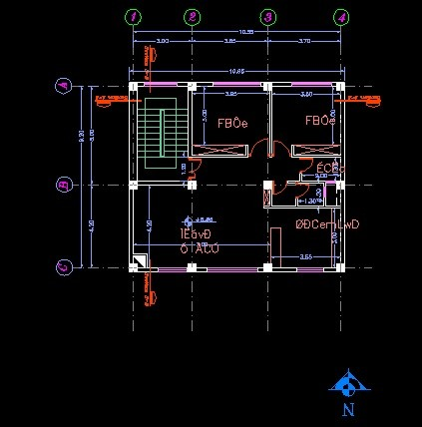

تبدیل یک پلان فاز یک به فاز دو
مرحله دوم د رفاز دو معماری , تبدیل پلان فاز یک به پلان فاز دو است که بترتیب زیر عمل می کنیم:
- لایح بندی برای تمامی اجزاء و متریال استفاده شده در پلان فاز دو معماری الزامی است .
- مطابقت دادن آکسهای معماری با آکسهای سازه .
- انتقال دادن ستونهای سازه روی نقشه های معماری .
- جا به جا کردن دیوارهایی که با ستون گذاری تناقض دارند به شرط آنکه به معماری از لحاظ طراحی و عملکرد فضا های مورد نیاز و به سازه از لحاظ بار گذاری لطمه ای وارد نکند . باید توجه داشت که اگر دیوارهای ساختمان از جنس خاصی باشند مثل دیوارهای 2 جداره , حتمأ درون دیواهای پلان جاگذاری شوند.
- نازک کاری در پلان با توجه به مشخصات جدول نازک کاری هر فضا شروع می گردد. ترسیم کلیه خطوط نازک کاری اعم از کاشی , سنگ , اندود و... روی پلان با رعایت ضخامت آنها مطابق با متریال پیشنهادی که هرچه گویا تر باشد , اشکالات فاز یک شفاف تر و ارائه فاز دو کامل تر می گردد.
- نوع Hatch مطابق با استانداردهای بین المللی و مقیاس آنها بسته به سلیقه شخصی و گرافیک کار دارد.
- جاگذاری درب و پنجره با جزئیات اجرایی درون پلان با توجه به تیپ بندی . در این مرحله هم باید توجه داشته باشید که با وجود نازک کاری در پلان درب و پنجره دقیقأ در محل خود نصب شود و اتصال نازک کاری به آنها مطابق روش اجرایی باشد .

- (یک نمونه از این نوع اتصال برایتان گذاشتم )
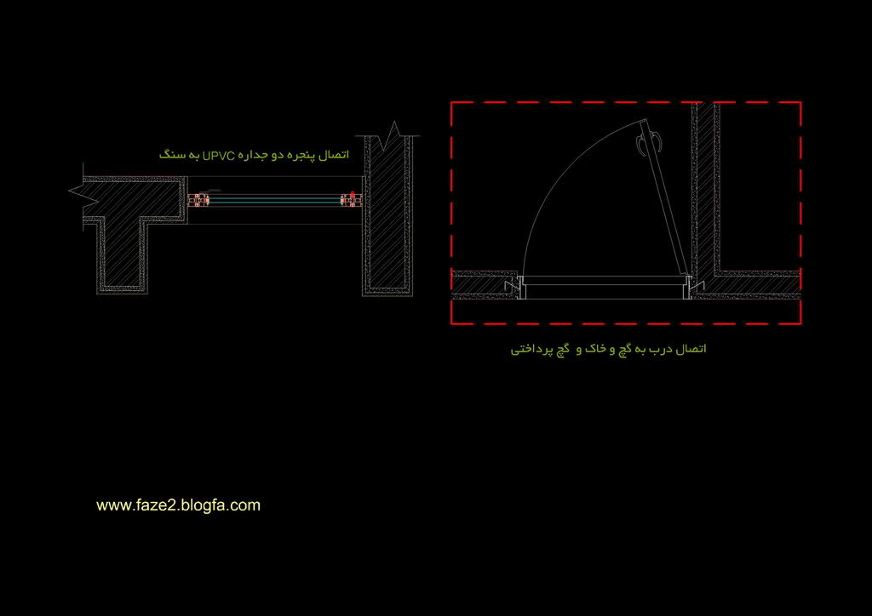

- جا گذاری اجزاء های دیگر مثل , کمد آسانسور , انواع بالابر و یا جزئیات خاص مطابق باپیشنهاد شما و نمونه موجود در بازار با توجه به تائید کارفرما در نقشه ها استفاده گردد.
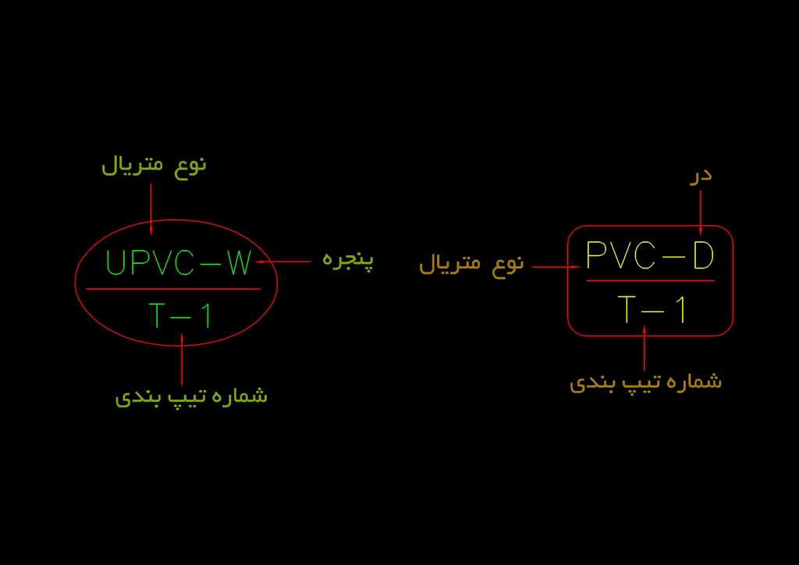
- یکی دیگر از مراحل فاز دو تکمیل پلانها , گذاشتن کد ارتفاعی و مشخصه تیپ بندی درب و پنجره و O.K.B در نقشه ها الزامی می باشد .( نمونه این کد را برایتان گذاشتم)
- آخرین مرحله, اندازه گذاری(Dimension) در پلان می باشد و از موارد مهم و حائز اهمیت در فاز دو است و به دو دسته خارجی و داخلی تقسیم می شود :
نکته 1:
اندازه گذاری خارجی ساختمان معمولأ به چهار ردیف احتیاج دارد که ردیف اول مختص Dim سفت کاری , ردیف دوم مختص Dim شکستها ساختمان ردیف سوم مختص اندازه کلی ساختمان ردیف چهارم مختص آکس بندی می باشد . نکته 1: اندازه گذاریها در مقاطع و Wallsection و همچنین در Detail اجباری می باشد زیرا تنها جایی است که ضخامت مصالح و متریالها نشان داده می شوند. نکته 2: تمامی اندازه گذاری ها در پلان از روی سفت کاری باید زده شوند (به جزء کف سازی های داخلی که از روی نازک کاری گرفته می شود ).
اندازه گذاری داخلی باید طوری باشد که هیچ دیوار یا فضایی بدون اندازه گذاری نباشد . اندازه گذاری ها باید دقیق و در عین حال نباید باعث شلوغی بیش از حد پلان شود . اندازه گذاری ها باید از محل باز شوها بگذرند . اندازه گذاری روی قوسها احتیاج به مشخص کردن مرکز آن قوس در پلان دارد .
در پائین هم یک نمونه از کارهای خودمان را برایتان می گذارم که بهتر بتوانید با نحوه فاز دو کردن یک پلان ساختمان آشنا شوید.

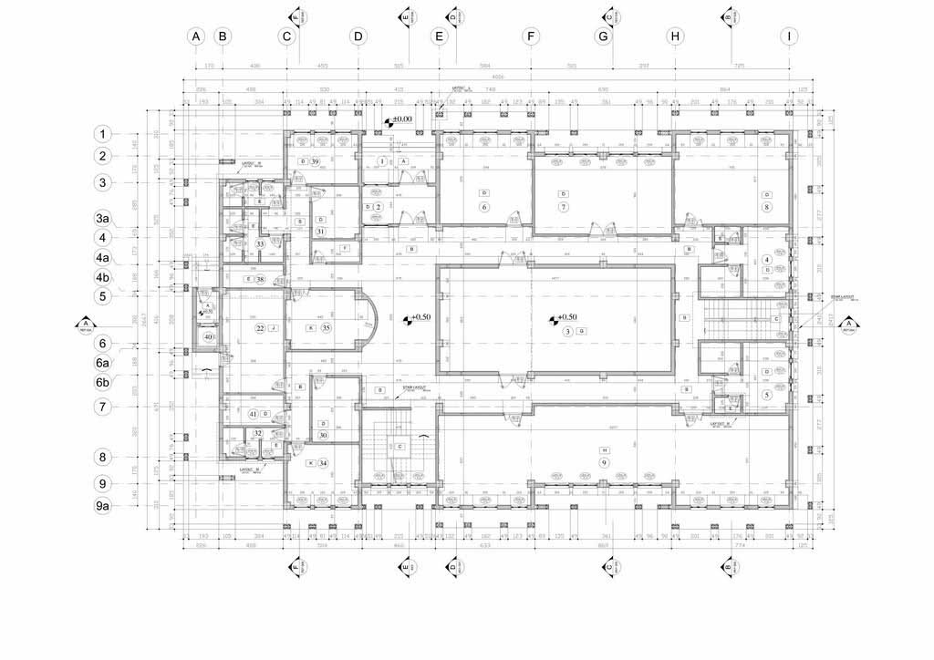

پلان های اجرایی :
پلان شماره 1:
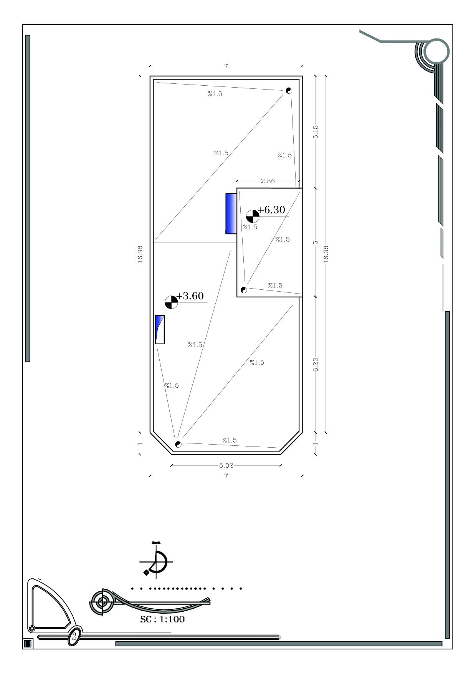

پلان شماره 2:

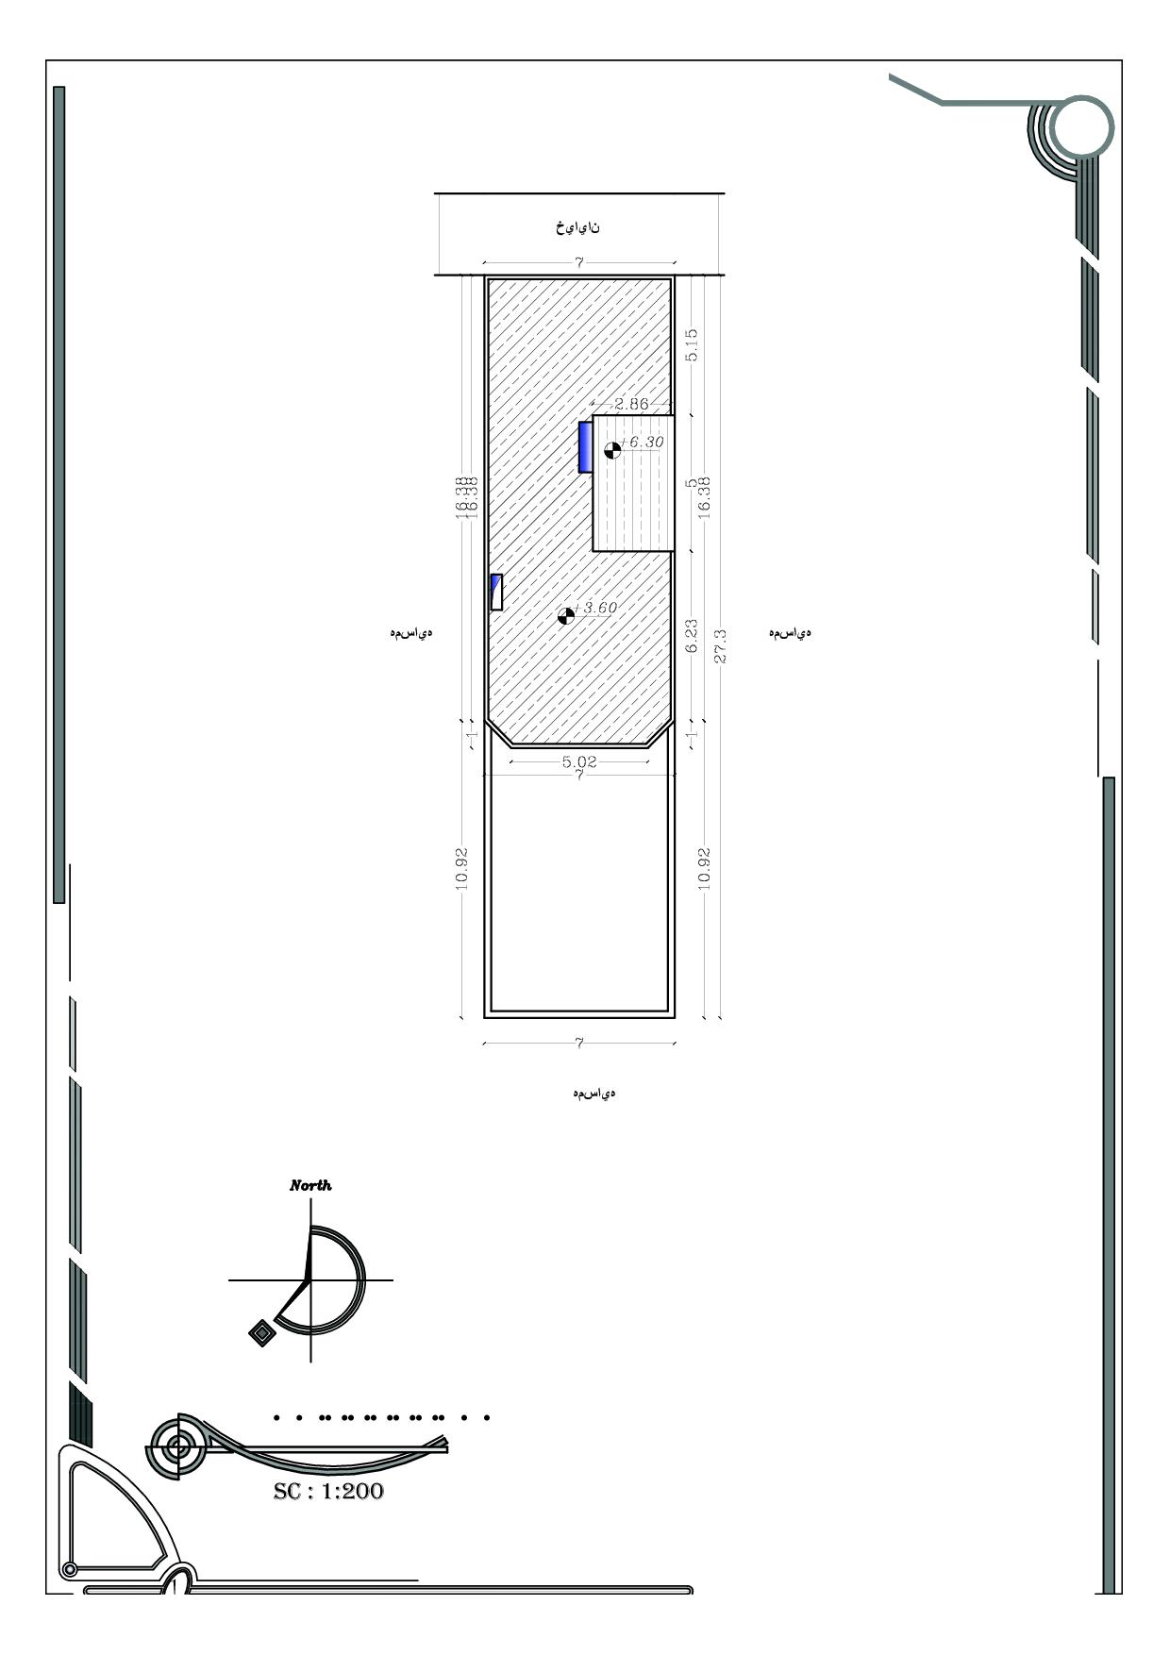
پلان شماره 3:
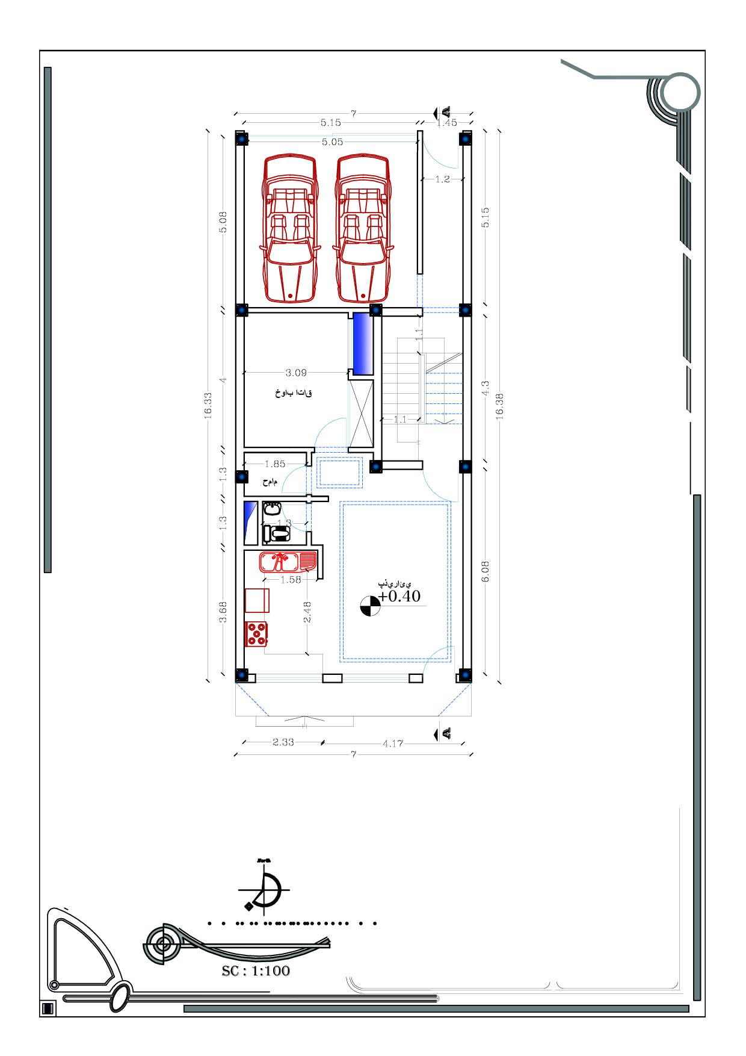

پلان شماره 4:
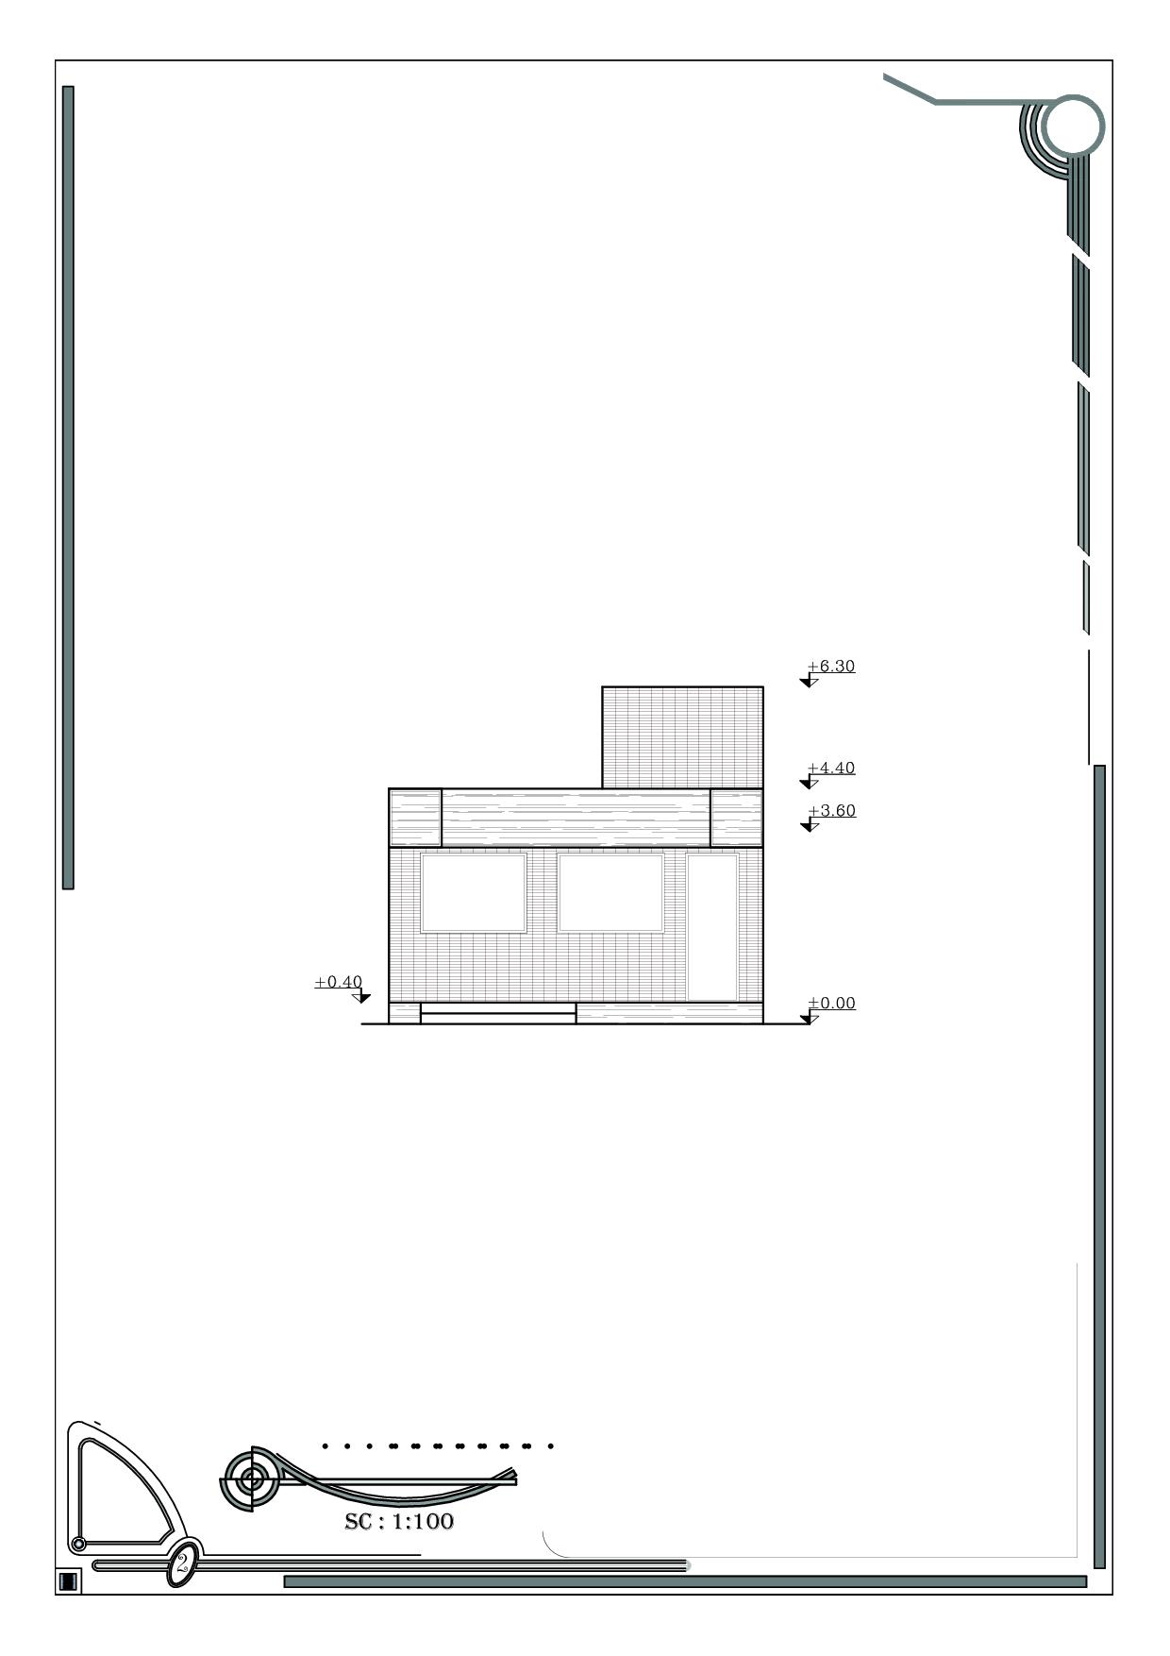

پلان شماره 5:
